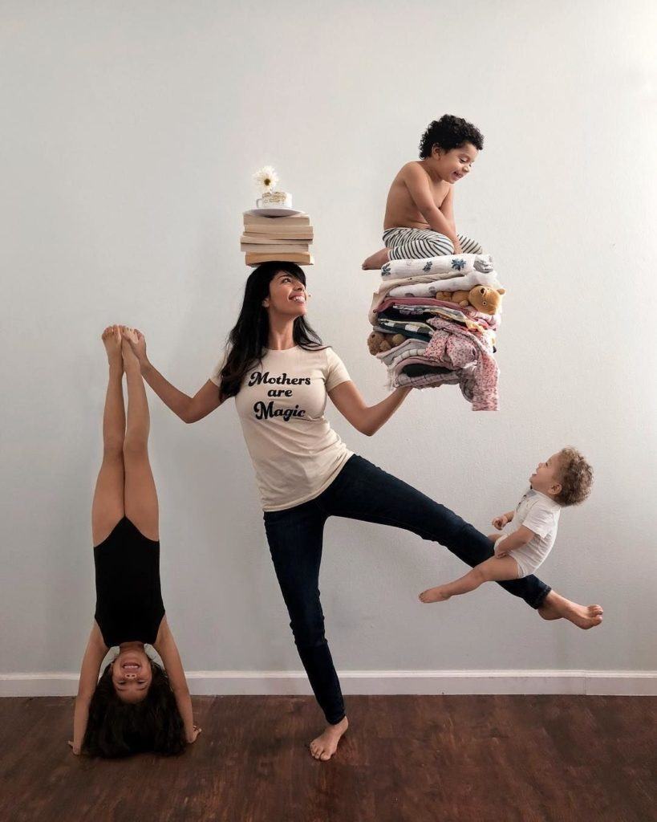Сидим дома с пользой!

10 занятий, которые понравятся ивзрослым и детям.

Попробуйте!

Вечная головная боль современного родителя — как бы сделать так, чтобы вся семья оторвалась от экранов. Честно сказать, единственный выход — это предложить детям заняться чем-то интересным и при этом не торчать в экране самим. Невозможно требовать от детей отложить смартфон и взять томик Пушкина, если родители сидят за завтраком, уткнувшись в телефон. Да, мы знаем, что играть с детьми в кукольный домик дольше получаса может быть скучно и утомительно. Давайте подумаем, что еще можно сделать, чтобы всем было интересно и чтобы экраны не были вовлечены!

https://ceditor.setka.io/clients/wVFvKRNzF9HmNVR5Yq4waphhsuq1AZwe/css/assets/21513/img/1_IZOKxw.png

Достать младенческие фотографии ребенка и рассказать ему о том, как он родился и что с ним происходило, когда он был маленький

Помните, Финдус в самой первой книге постоянно просит Петсона рассказать о том, как он был маленький и потерялся? Дети обожают слушать истории о своем раннем детстве! Даже колючим 12-леткам иногда бывает приятно пересмотреть свои смешные младенческие фото — а уж маленьким и подавно.

https://ceditor.setka.io/clients/wVFvKRNzF9HmNVR5Yq4waphhsuq1AZwe/css/assets/21513/img/2_u3H9Ng.png

Посадить огород на окне

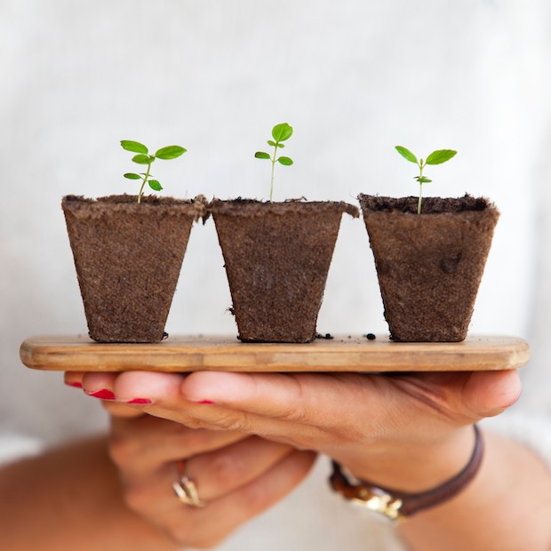

На улице весна, солнышко… базилик, укроп и мята могут расти в горшочках круглый год. К тому же это какая-никакая — но ответственность. Пусть ребенок сам поливает свои растения и следит за ними — а потом можно будет попросить его нарвать мяты для чая или базилика для соуса к макаронам. Почитайте литературу, как за какими растениями нужно ухаживать.

https://ceditor.setka.io/clients/wVFvKRNzF9HmNVR5Yq4waphhsuq1AZwe/css/assets/21513/img/3_0dlHjA.png

Вспомнить, с кем из друзей вы давно не общались, и позвонить им

Бывают такие друзья, с которыми видишься очень редко, но каждый раз встречаешься так тепло, будто и не расставались. Наверняка у вас есть такие же друзья с детьми! Срочно звоните им!

https://ceditor.setka.io/clients/wVFvKRNzF9HmNVR5Yq4waphhsuq1AZwe/css/assets/21513/img/4_6zUVFw.png

Вместе собрать детскую одежду и игрушки, из которых ребенок уже вырос

Во-первых, тут же обнаружится, что в завале старых игрушек есть немало сокровищ. Во-вторых, вы сможете освободить кучу места и отдать (после карантина) самые лучшие вещи друзьям, соседям и благотворительным организациям. Опять же, не стоит забывать про Авито и прочие сервисы продажи.

https://ceditor.setka.io/clients/wVFvKRNzF9HmNVR5Yq4waphhsuq1AZwe/css/assets/21513/img/5_pjdsBw.png

### Домик для кукол своими руками

[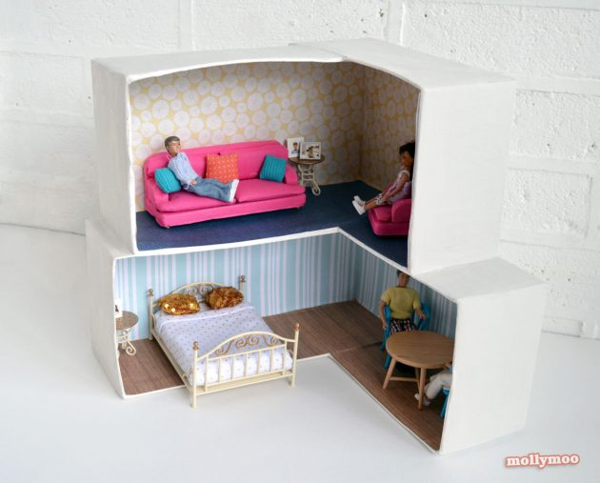](https://cdn.lifehacker.ru/wp-content/uploads/2015/03/Domik-dlya-kukly-.jpg)

Один день делаем — неделю играем! Набор для архитектурного творчества: обувные коробки, скотч, бумага для папье-маше, бумага для скрапбукинга или обои, краски, канцелярский клей, газеты.

Вставьте обувные коробки друг в друга под углом 90 градусов. Из двух коробок получится один угол дома и один этаж. Конструкцию можно делать любой, в зависимости от полёта фантазии. Скрепите коробки между собой скотчем.

Затем весь домик обклейте газетами, а на слой газет приклейте бумагу для папье-маше. На этой основе можно упражняться в создании интерьера. Краски, обои, красивая бумага и даже кусочки линолеума понадобятся для оформления стен, пола и потолка. Расставьте мебель, и кукольный особняк готов.

Из коробок вообще можно сделать массу интересных вещей.

https://ceditor.setka.io/clients/wVFvKRNzF9HmNVR5Yq4waphhsuq1AZwe/css/assets/21513/img/6_t1K54w.png

Почитать вслух

Почему-то традиционно чтение вслух происходит обычно только перед сном. На самом деле очень здорово устроиться днем на диване и почитать вместе что-то новое.

https://ceditor.setka.io/clients/wVFvKRNzF9HmNVR5Yq4waphhsuq1AZwe/css/assets/21513/img/7_WvgsJQ.png

Распечатать побольше раскрасок

Просто наберите в гугле «раскраски» или «coloring pages» — есть миллион бесплатных сайтов, на которых можно распечатать картинки с любыми героями мультфильмов или узорами. Это гораздо дешевле, чем покупать раскраски в магазине.

https://ceditor.setka.io/clients/wVFvKRNzF9HmNVR5Yq4waphhsuq1AZwe/css/assets/21513/img/8_7jaruQ.png

Сыграть с детьми в шахматы

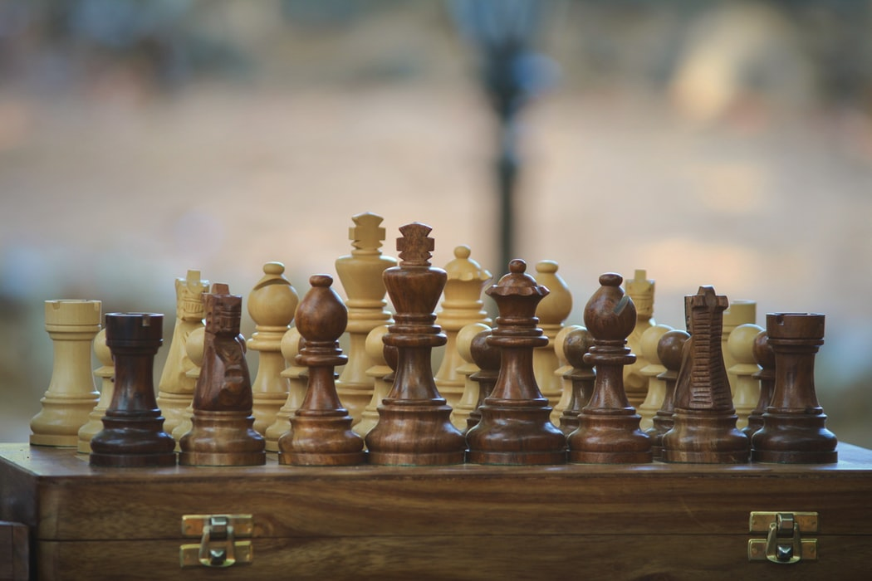

На самом деле шахматные ходы может освоить даже трехлетка. Вот вы помните, как кто ходит? Давно играли? Срочно доставайте коробку с антресолей!

https://ceditor.setka.io/clients/wVFvKRNzF9HmNVR5Yq4waphhsuq1AZwe/css/assets/21513/img/9_0arpgw.png

### Свирель из трубочек для коктейлей

[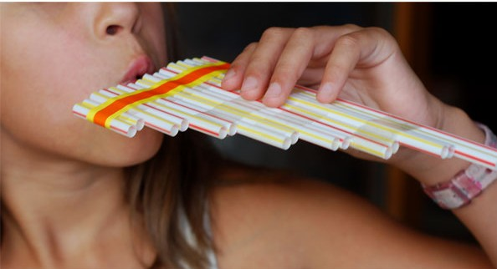](https://cdn.lifehacker.ru/wp-content/uploads/2015/03/Svirel-.jpg)

Если взять 6–8 пластиковых трубочек, обрезать их и склеить между собой скотчем, получится забавный музыкальный инструмент.

https://ceditor.setka.io/clients/wVFvKRNzF9HmNVR5Yq4waphhsuq1AZwe/css/assets/21513/img/10_SYyvAQ.png

Приготовить пиццу

Это всегда беспроигрышный вариант. Главное, заготовить побольше терпения (дети обязательно развезут муку по всей кухне) и начинок — чтобы они сами могли класть их на тесто. Если связываться с мукой и тестом совсем не хочется, можно пойти простым путем: использовать круглые лепешки или питы, смазать их сверху томатным соусом, а сверху класть те же начинки, что и на обычную пиццу. Все равно будет вкусно!

# 10 поделок и опытов, которые сможет сделать любой

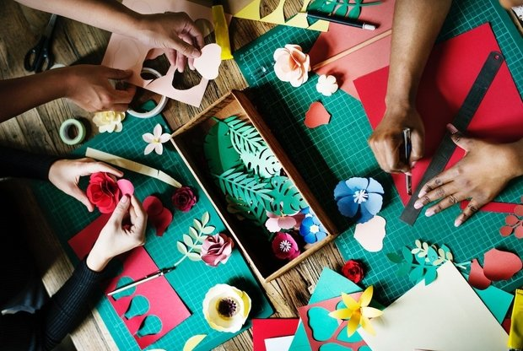

Эти простые вещи получится сделать у любого родителя, а дети точно будут в восторге.

#### ****ЛИЗУН****

[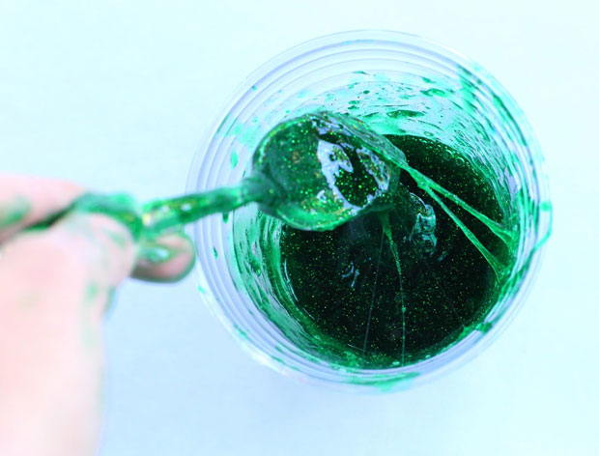](https://chips-journal.ru/reviews/10-podelok-i-opytov-dlya-detej)

**Что нужно:** гель или концентрат для стирки (например, Persil или Ariel), белый густой клей ПВА, блестки и пищевой краситель либо гуашь.

Кажется, уже не осталось детей, которые не сходили бы с ума по лизунам – но вдруг ваши пока не в курсе). Налейте четверть стакана клея и постепенно добавляйте туда гель, постоянно помешивая. Сразу весь гель добавлять не нужно - лучше недолить, чем перелить, иначе лизун будет рваться. Понадобится буквально одна чайная ложка геля на 200 мл клея. Можно добавить блестки, особенно эффектно смотрятся золотые или серебряные. Получится тянущаяся блестящая субстанция, приятная на ощупь. Хранить лизуна нужно в закрытой баночке.

#### Зубная паста для слона

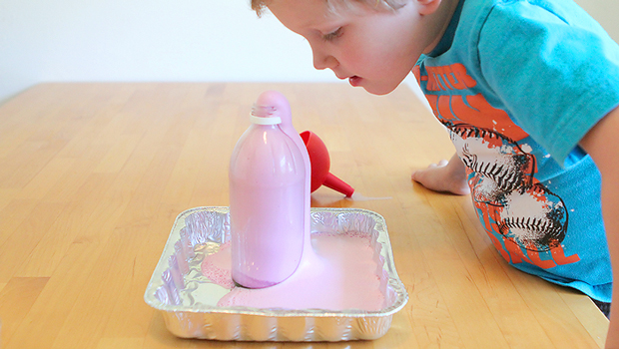

**Что нужно:** бутылка, 6% перекись водорода, сухие дрожжи, жидкость для мытья посуды, краситель.

В отдельной мисочке смешать 2 столовые ложки теплой воды и 1 чайную ложку сухих дрожжей и перемешивать 1 минуту. В бутылке смешать перекись водорода и немного жидкости для мытья посуды с несколькими каплями красителя. Поставить бутылку на поднос и влить туда дрожжи. Появится объемная разноцветная пена, похожая на гигантскую зубную пасту.

#### Дино-яйца

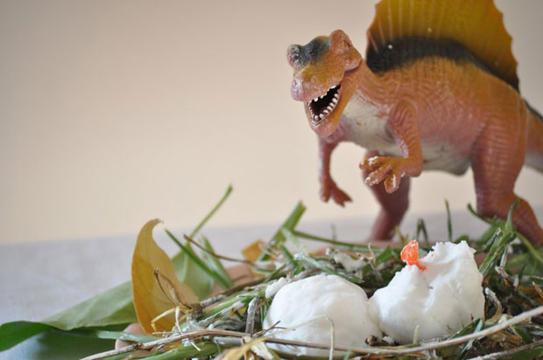

**Что нужно:** сода, кондиционер для волос, уксус, фигурки динозавров.

Полстакана соды смешайте с половиной стакана кондиционера. Сформируйте яйцо (в форме шарика), положив внутрь динозаврика. Потом положите яйца в мисочку или «гнездо», сообщив таинственным шепотом, что сейчас вылупятся динозавры. Чтобы яйцо начало растворяться, полейте на него уксусом.

#### Светлячки

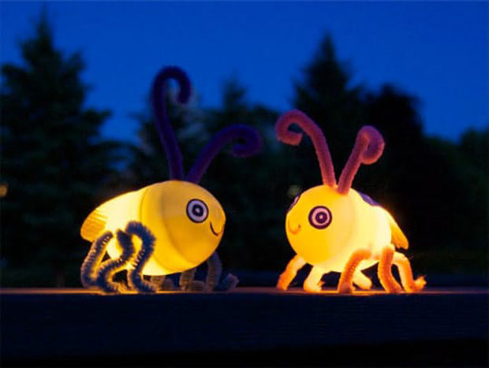

**Что нужно:** пластиковое яйцо, диодный светильник в форме свечки (есть в сети Фикспрайс, ) синельная или обычная проволока, фольга или бумага для крылышек.

Светильник вставьте внутрь яйца, в яйце шилом или гвоздем проткните дырочки для лапок и усиков, приклейте или нарисуйте несмываемым маркером глазки. Готово.

#### Снег в комнате

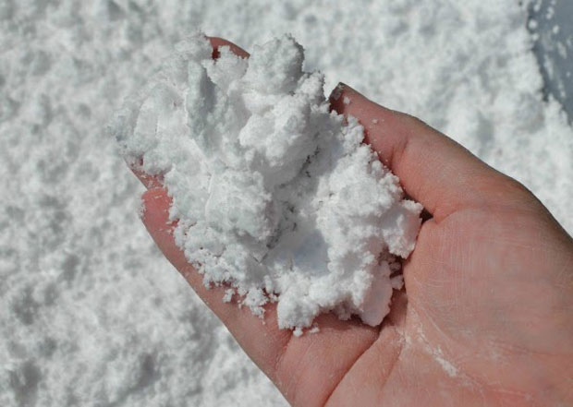

**Что нужно:** кукурузный крахмал, крем для бритья, блестки.

Снег, с которым так приятно играть дома, сделать просто: нужно перемешать 2 коробки кукурузного крахмала и крем для бритья, при желании можно добавить блестки или ароматизатор.

#### Дракоша

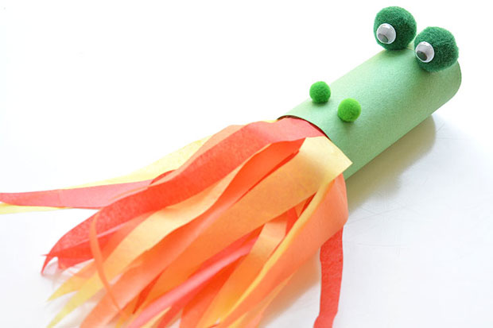

**Что нужно:** втулка от туалетной бумаги, помпончики, гофрированная или папиросная бумага, пластиковые глазки, клей.

Этот дракончик, если в него дуть, будет «дышать огнем» - полоски бумаги будут шевелиться от дыхания. Рулончик нужно покрасить в зеленый цвет, сделать глаза из помпончиков и пластиковых глазок, приклеить ноздри из помпончиков поменьше. Красную гофрированную бумагу нарезать полосками и приклеить внутрь втулки. Ребенок дует − дракон дышит «огнем».

#### Торнадо в банке

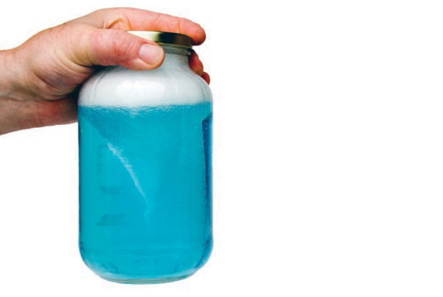

**Что нужно:** банка, уксус, средство для мытья посуды, краситель.

Торнадо в банке устроить проще, чем бурю в стакане воды. Банку заполните на 2/3 водой, добавьте чайную ложку уксуса, чайную ложку средства для мытья посуды, взболтайте круговыми движениями. Торнадо у вас в руках! Если нужно, воду можно подкрасить.

#### Медуза в банке

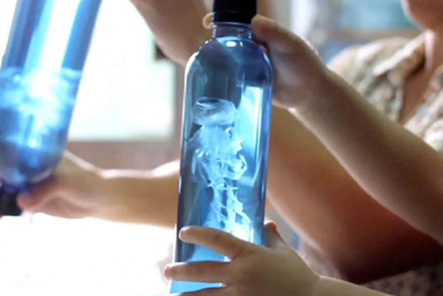

**Что нужно:** обычный прозрачный пакет, бутылка и подкрашенная вода.

Вырежьте пакет по кругу, сложите несколько раз пополам, в центр налейте чуть воды и перевяжите ниткой так, чтобы водяная «голова» медузы была плотно завязана. Оставшуюся часть пакета нужно нарезать на узкие полоски – это будут щупальца. Налейте в бутылку воду и опустите туда медузу. При желании в бутылку можно добавить пару ложек глицерина.

#### Лавовая лампа

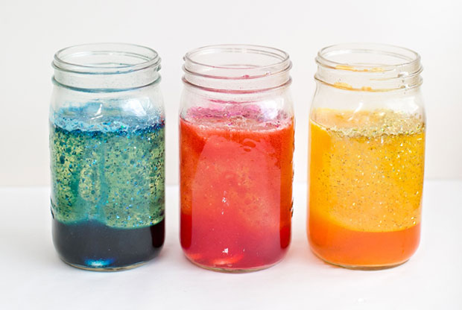

**Что нужно:** банка или бутылка, растительное масло, вода, пищевой краситель или гуашь, блестки, шипящие в воде таблетки типа Алка Зельцер или детского витамина С.

Бутылку на треть заполняем водой, еще на треть наливаем масла, так, чтобы до краев банки еще оставалось пространство. Добавляем немного краски одного цвета, блестки и шипучую таблетку. Разноцветные пузыри будут очень красиво и плавно подниматься и опускаться.

#### Цветы, которые меняют цвет

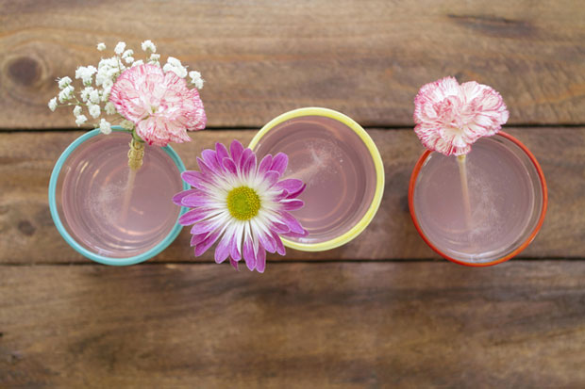

**Что нужно:** белые гвоздики, пищевой краситель, вода

Важно, чтобы гвоздики были свежими – не из тех, что уже несколько дней отмокали в воде. Нужно налить воду, смешанную с красителем, в банку и поставить в нее гвоздику с подрезанным стеблем. В течение 30 минут цветы начнут менять свой цвет!